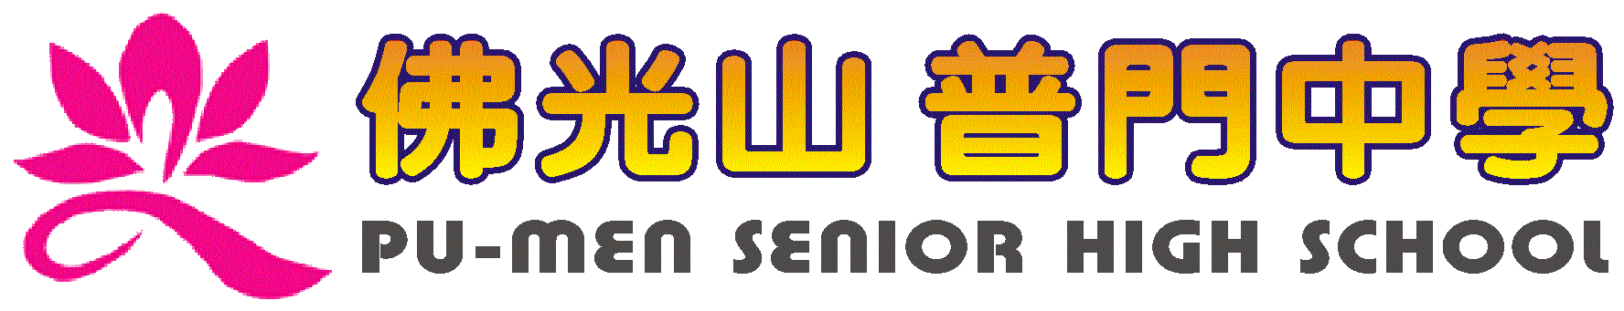
活動報告表
活動名稱 | 108學年度第一學期「特殊教育-教職員工知能研習」講座活動
活動日期 | 109年1月19日(日) | 活動地點 | 雲來集102會議室
活動對象 | 全校教職員工 | 參加人數 | 74人
活動成效 | 提昇相關教職人員有關特殊教育身心障礙類別的認識，期能整合提供特教學生所需之相關專業服務。增進教職人員對本校特殊教育工作理念的了解及學生輔導策略專業能力的精進，以利導師及任課老師班級之經營。
活動照片-講題：人和心美，愛礙共融-特殊教育分享
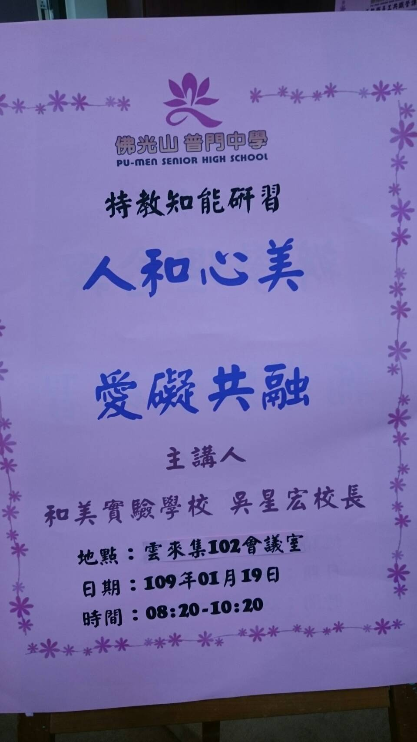
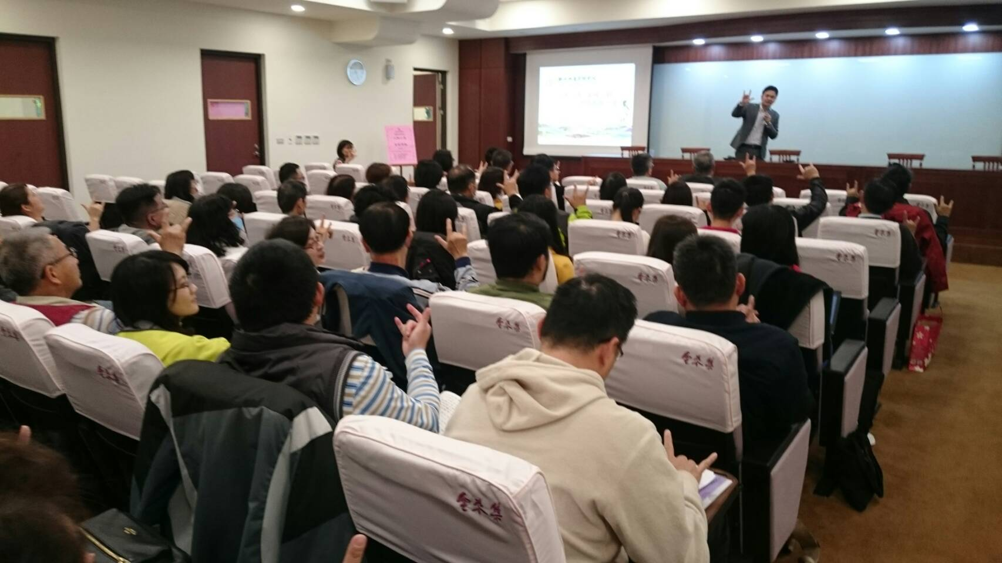

活動照片-和美實驗學校吳星禾校長精彩的演講
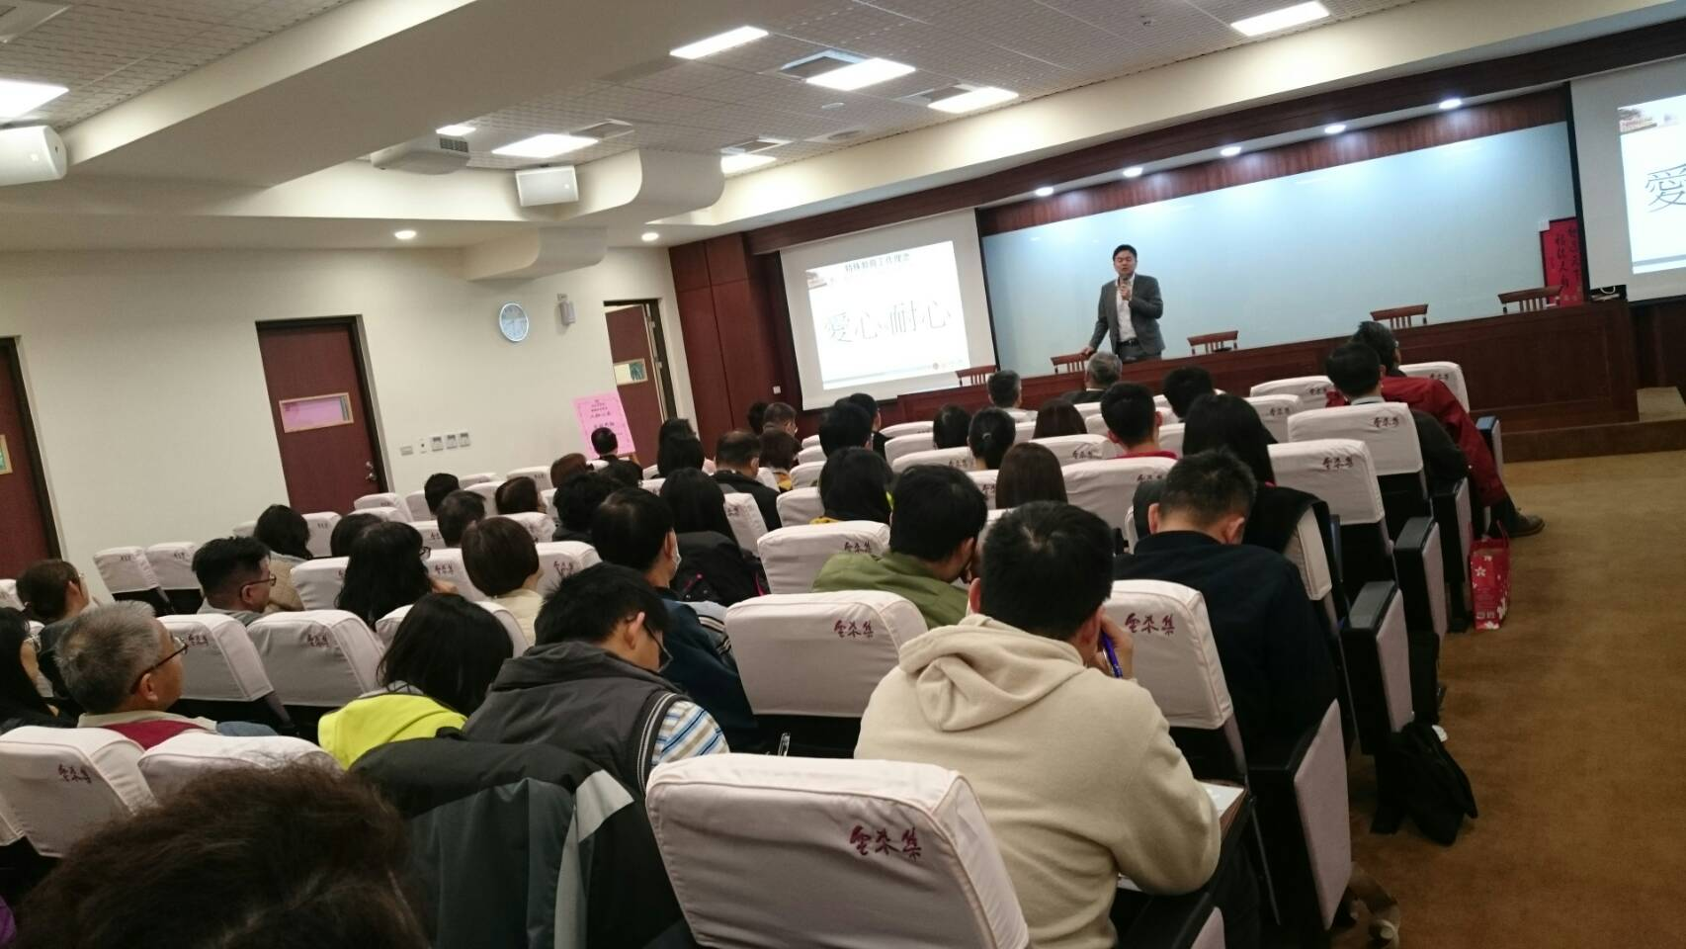
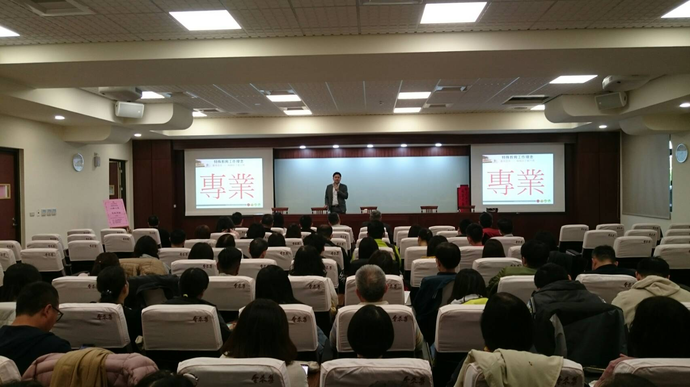

活動照片-蔡國權校長贈送吳星禾校長星雲大師匾額及感謝狀
